1. הורדת האפליקציה Comsign Authenticator מ- Google Play או מ-Apple Store והפעלתה.

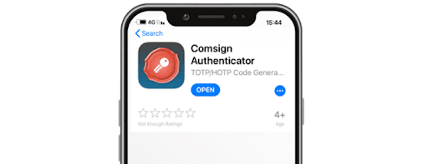

1. [גלישה לפורטל ה-OTP](https://tamrur.bgu.ac.il/otpportal), ומילוי פרטים נדרשים. (ההסברים מפורטים בפורטל)

** באתר זה ישנה בקשה להכנסת "הקוד המזהה של המכשיר"

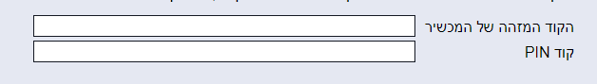

קוד זה לוקחים מהאפליקציה שהורדתם קודם בצורה הבאה:

לחיצה על תפריט

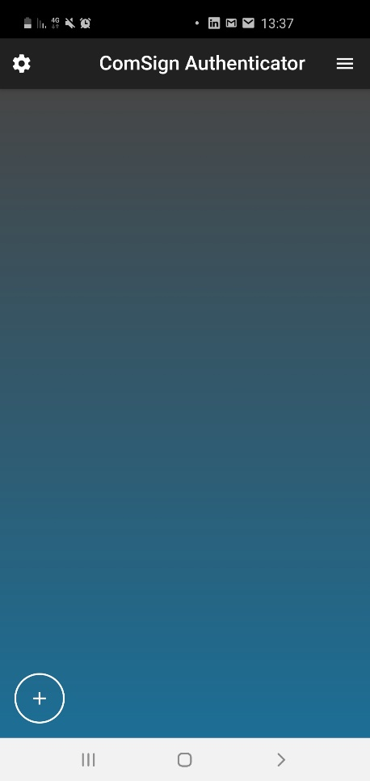

לחיצה על מזהה מכשיר

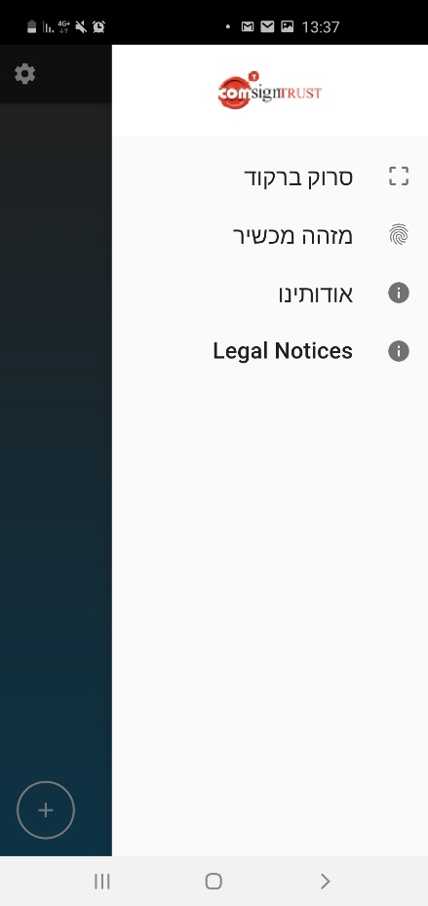

הקוד שיתקבל הינו הקוד שעליכם להזין במזהה המכשיר.

**חשוב! קוד הPIN שהינם בוחרים בשורה מתחת אינו משתנה ועליכם לזכור אותו!**

1. קבלת הטוקן הלוגי למייל האוניברסיטאי. **לא לפתוח עדיין!**
2. סגירת כל האפליקציות הפעילות בסמארטפון (ניקוי הכל\close all)
3. פתיחה המייל- צריך להתבצע דרך הסמארטפון ולא דרך המחשב! לחיצה על האישור לפי סוג הטלפון.
4. בגמר פעולות מוצלח תופיע באפליקציה הודעה שהתקנת הטוקן הסתיימה בהצלחה.
5. פתיחת מסמך הסבר על התקנת קליינט הVPN על המחשב

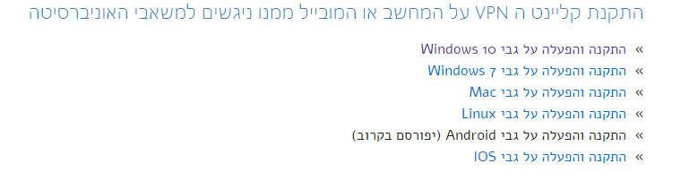<https://in.bgu.ac.il/computing/Pages/vpn-service.aspx>

ומעקב אחר המסמך לפי סוג מערכת ההפעלה שעל המחשב שלכם.

** במסמך זה בסעיף 2 במידה ואינכם מוצאים את network connections חפשו "הגדרות VPN" והמשיכו לפי ההוראות.

*** במסמך זה בסעיף 3ב' כאשר אתם מתבקשים להכניס שם משתמש, במקום שבו כתוב ZZZZ בצילום מסך יש לרשום את שם המשתמש שלכם של האוניברסיטה your-bgu-username**@vpn**.

הסיסמא תילקח מהאפליקציה Comsign Authenticator, ראשית עליכם לכתוב את קוד PIN שבחרתם בסעיף 1. לאחר מכן תקבלו סיסמא אותה עליכם להזין.

הסיסמא משתנה כל 60 שניות, לכן עליכם להקליד אותה מיד או לחכות 60 שניות לקבלת סיסמא חדשה.

1. כנסו לאתר האינטרנט [apps.bgu.ac.il](https://apps.bgu.ac.il/)

לאחר מכן כתבו את שם המשתמש והסיסמא **של האוניברסיטה**.

לחצו על IE

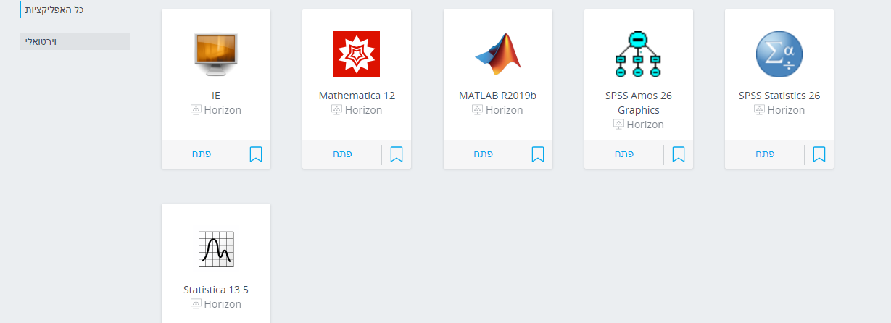

בהופעת חלון זה, עליכם ללחוץ על התקנת התוסף תחילה.

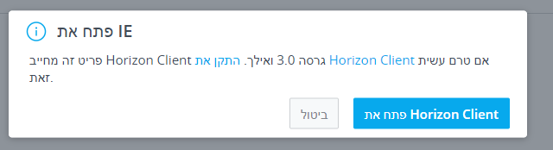

לחצו על GO TO DOWNLOADS

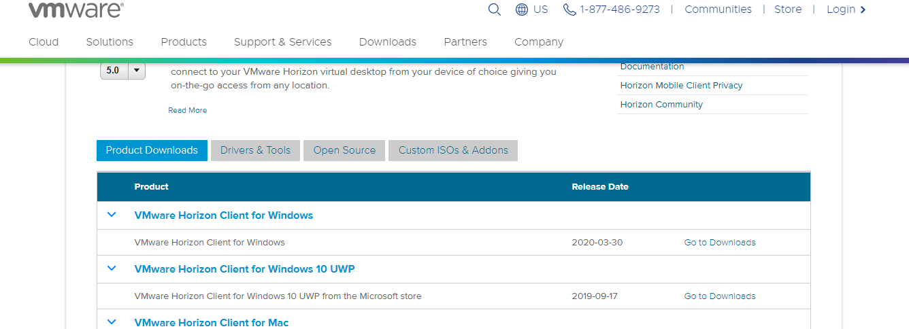

לאחר מכן לחצו על DOWNLOAD

בסיום ההורדה התקינו את התוסף. תתבקשו לאתחל את המחשב.

1. לאחר האתחול בצעו שוב את סעיף 8 ובהינתן מסך זה, הפעם לחצו על פתח

לאחר מכן יפתח לכם המחשב באוניברסיטה.

על מנת לקשר את רובוט הEV למחשב באוניברסיטה, חברו אותו באמצעות כבל הUSB למחשב שלכם, לחצו על "Connect USB Device" המופיע בסרגל האפור בחלקו העליון של המסך (בדומה לצילום המסך) ולחצו על "Lego EV" וכך הרובוט יתחבר למחשב של האוניברסיטה.

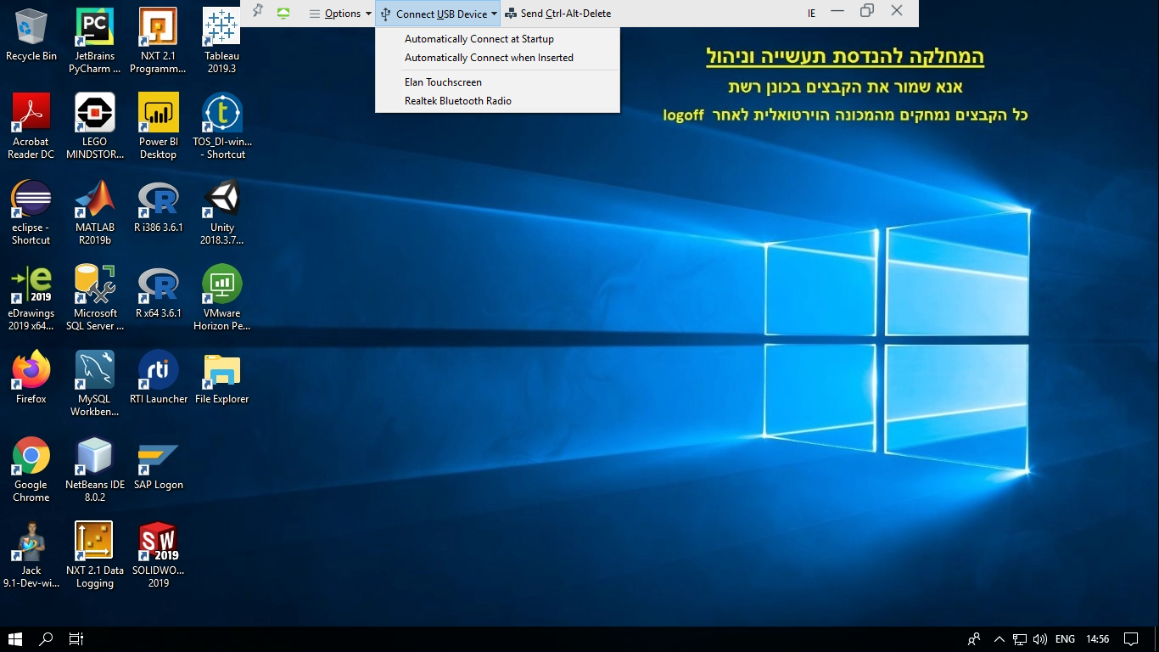

**שימו לב!**

**אין לשמור כלום על המחשב של האוניברסיטה. כל דבר שהינכם עושים שמרו בדרייב האישי שלכם או בדיסק און קי אחרת הקבצים לא ישמרו.**